山东省省级政府采购网上商城

供应商承诺入驻操作手册

2020年10月

目录
1. 用户登录 2
1.1. 进入网站 2
1.2. 商城登录 3
1.3. 退出商城 4
2. 后台管理 5
2.1. 申请入驻 6
2.2. 企业入驻声明 6
2.3. 供应商类型 7
2.4. 超市厂商 7
2.5. 厂商授权代理商 9
2.6. 超市电商 10
2.7. 定点供应商 12

用户登录

进入网站
输入网址http://www.ccgp-shandong.gov.cn/进入中国山东政府采购网或www.sdzfcg.gov.cn进入山东政府集中采购网，点击【网上商城】，进入商城首页；或直接输入http://ggzyjyzx.shandong.gov.cn/wssc/sdszfcg/进入商城。
注意：供应商账号需要在中国山东政府采购网注册，网上商城账号密码与中国山东政府采购网的账号密码一致，如需修改账号密码，或忘记密码找回，请到山东省政府采购信息公开平台系统中操作，网上商城不提供账号密码修改或找回的功能。
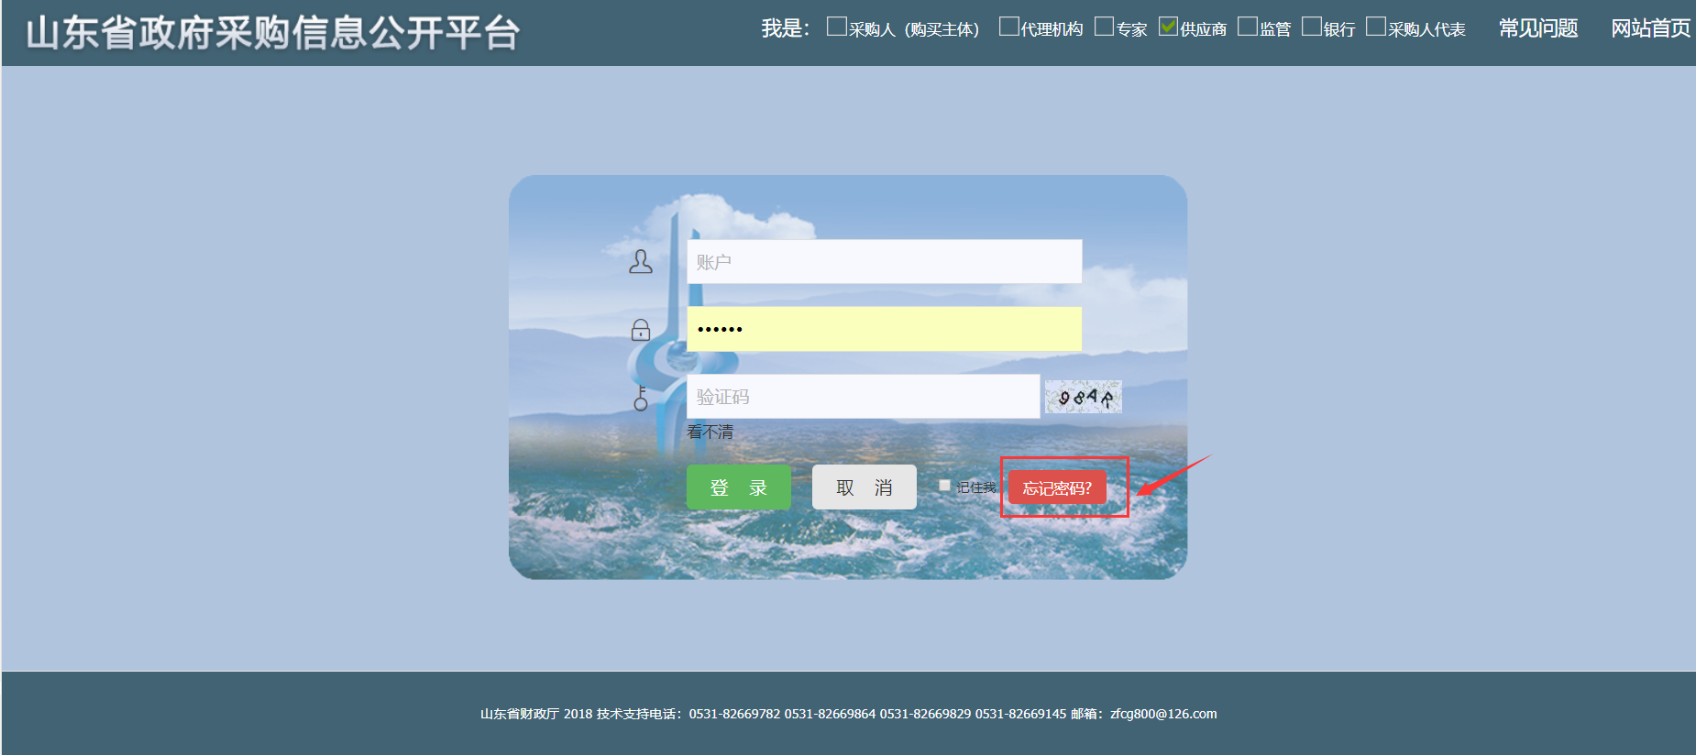
图 1 用户名密码找回
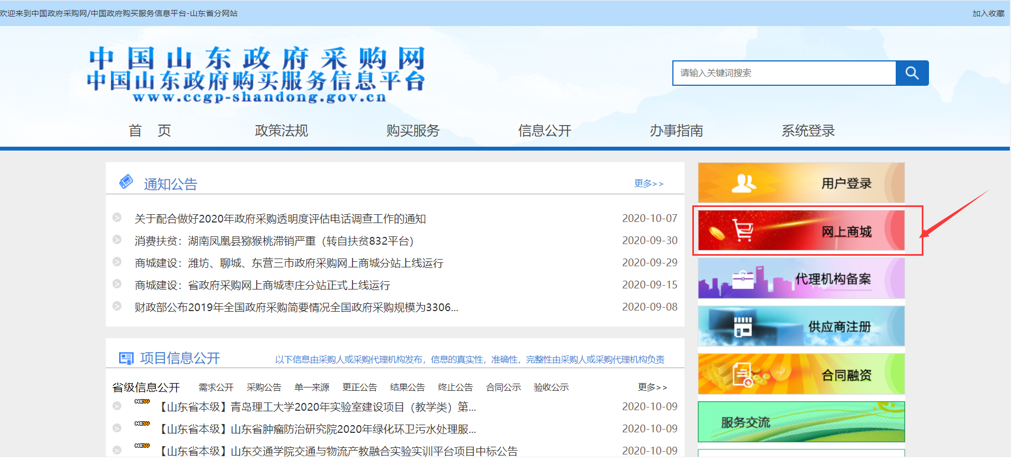
图 2 网上商城入口

商城登录
进入商城后，选择【供应商登录】，点击之后出现登录界面；
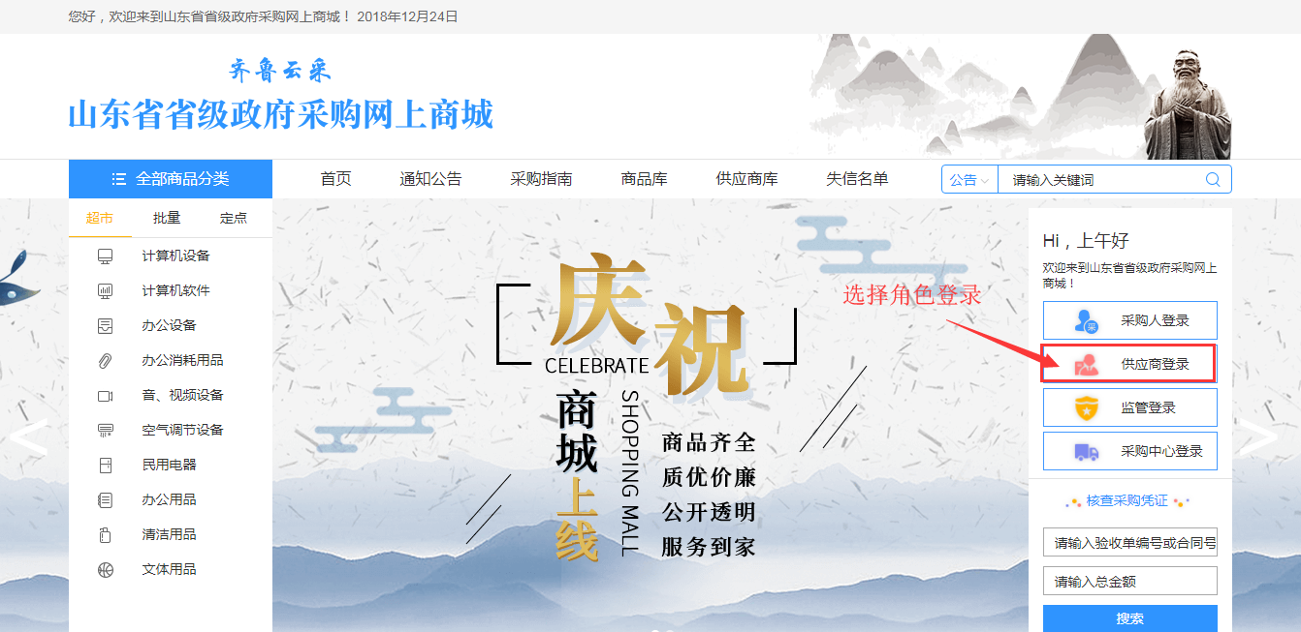

输入账号密码即可进入网上商城。如图3所示：
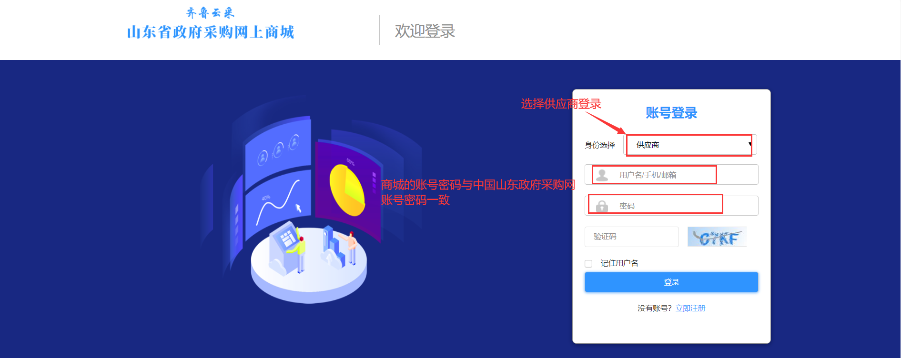
图 3 选择角色登录

退出商城
供应商在登录状态下，点击【退出登录】即可退出商城。如图4所示：
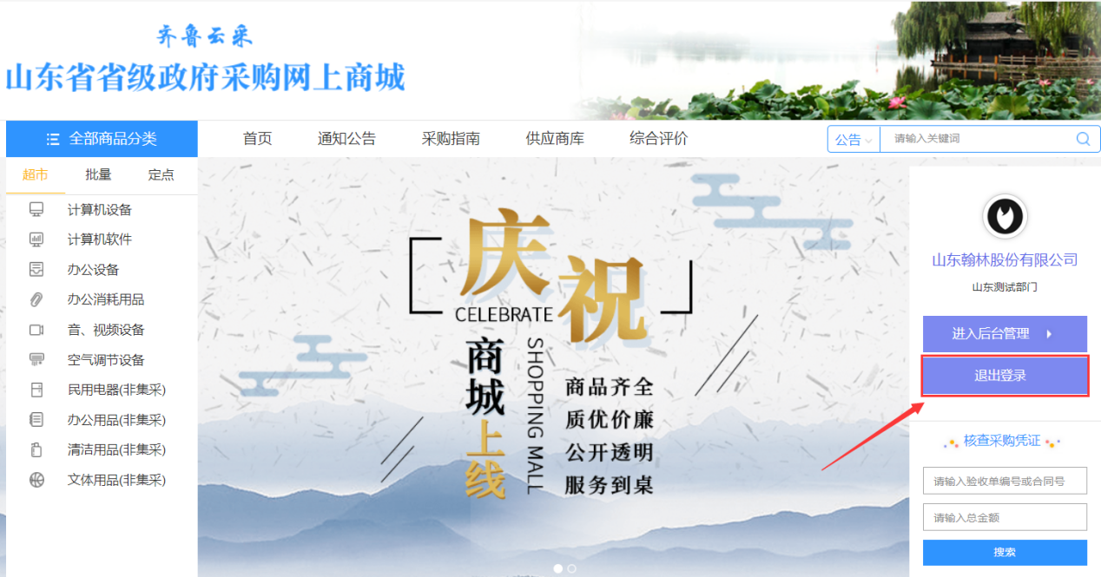
图4退出页面

后台管理
供应商登录之后，点击【进入后台管理】即可进入后台界面，后台管理部分包括【平台管理】【定点采购】【批量集采】等内容，后台内容会根据供应商的分类分别显示内容。
进入后台，供应商点击【申请承诺入驻】按钮，进入供应商入驻申请页面。如图5所示：
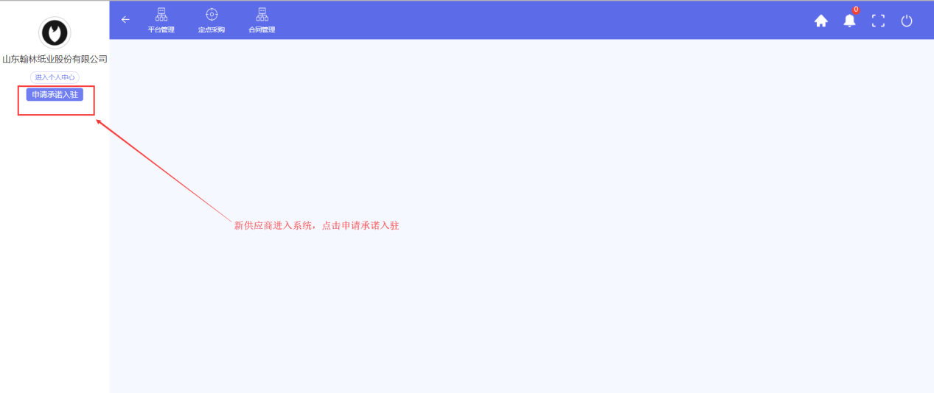
图5后台页面

申请入驻
供应商进入基本系统填写页面，首先需要上传营业执照，如图6所示：
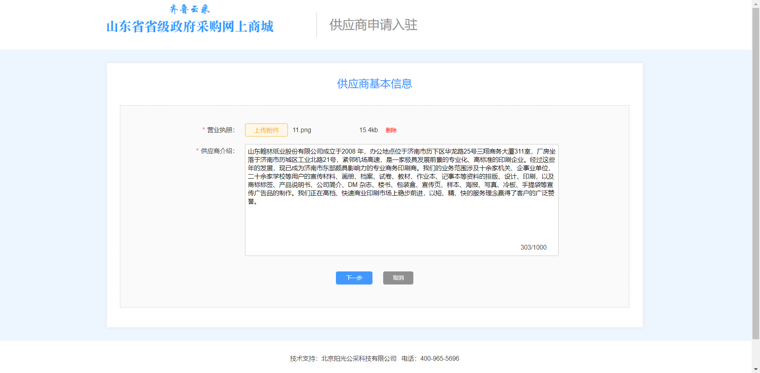
图6申请入驻

企业入驻声明
进入网上供应商企业声明页面，需要选择企业类型—企业是否属于民营企业——企业是否属于高新技术范围—上传附件等基本操作。如图7所示：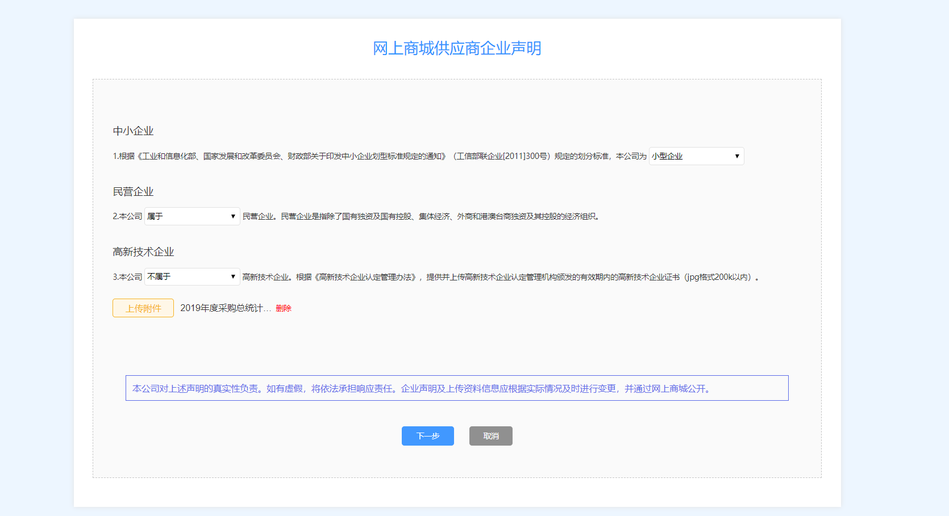
图7企业入驻声明

供应商类型
进入供应商类型页面，供应商要根据公司类型选择类型，供应商类型有：超市厂商、厂商授权代理商、超市电商、定点供应商，选择类型后点击下一步进入具体每个类型的详情录入页面。如图8所示：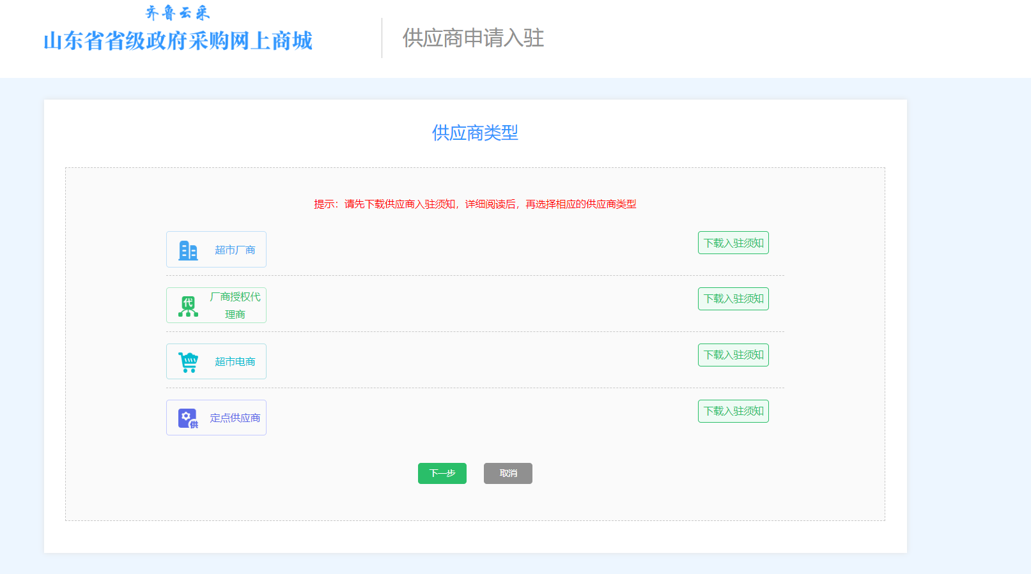
图8选择申请入驻的供应商类型
进入选择供应商类型页面，选择对应的类型，点击下一步时，当之前提交的信息未审核通过时，页面会弹出供应商审核不通过的理由。如图9所示：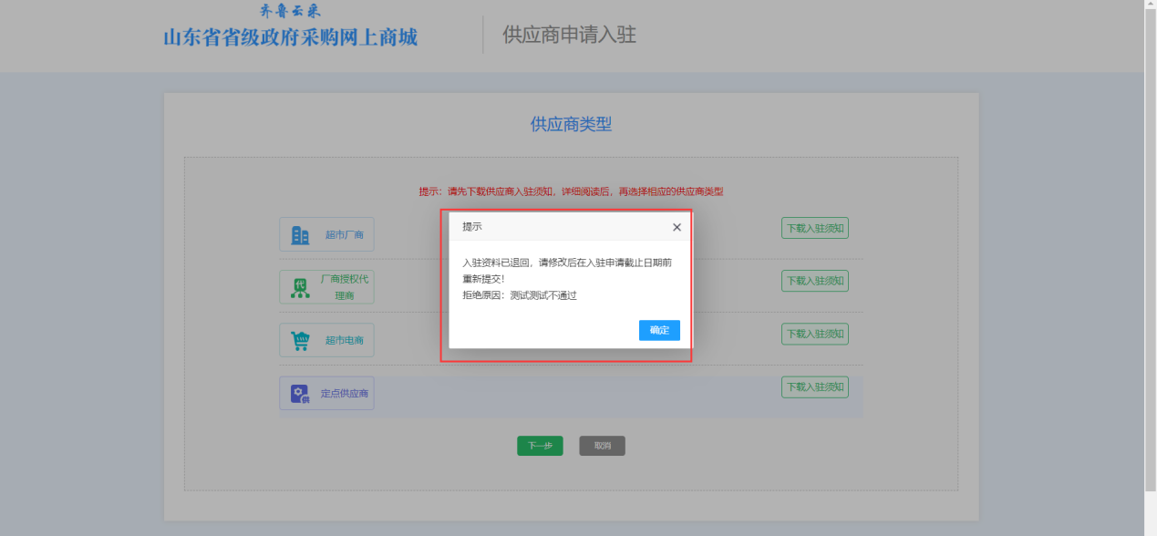
图9同一类型不可重复申请

超市厂商
进入厂商录入页面，根据页面字段要求录入详细的对应数据，每一个录入项都做格式限制，上传数据时请根据格式要求上传，此页面填写完成后点击【下一步】进入集采品目设置折扣率和分配代理商页面。如图10、11所示：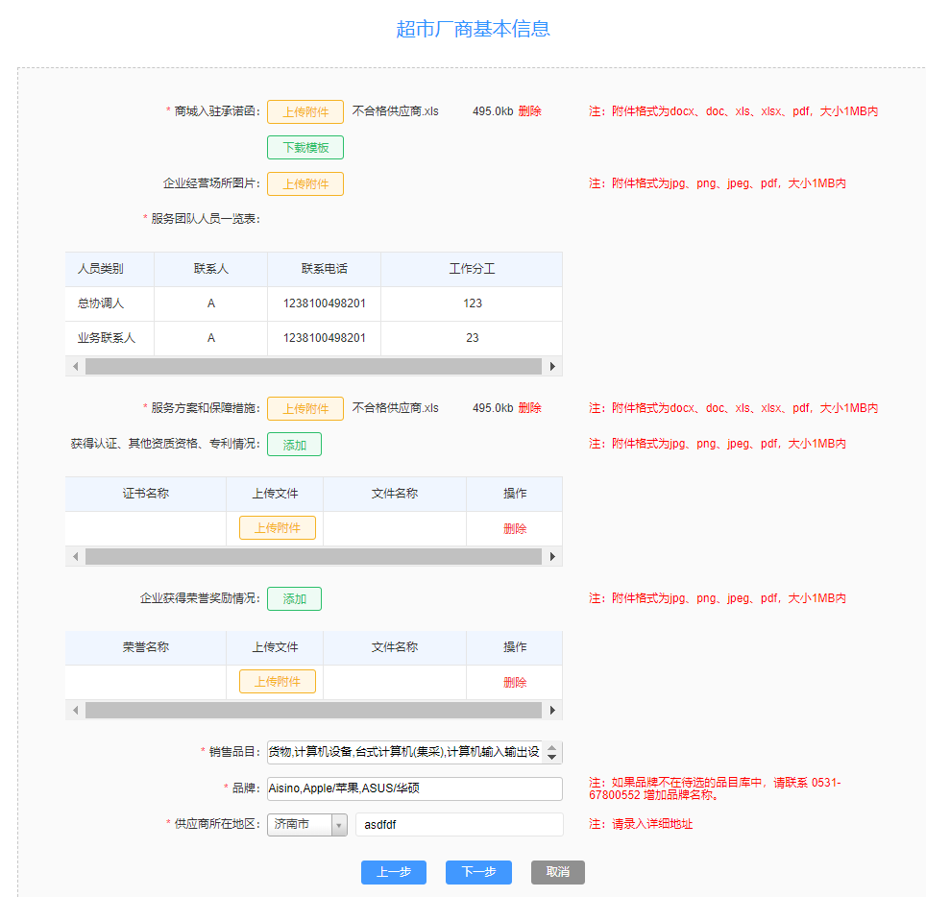
图10超市厂商填写信息页面
进入分配代理商页面，如果选择的是集采目录，需要上传折扣率，（每个区间的折扣率不能小于0.5），非集采目录品目不需要设置折扣率；
进入分配代理商页面，选择品目，点击【添加】按钮，在弹出的页面选择对应的代理商【除汽车品目外，每个品目最少设置5家代理商】，设置完一个品目数据后切换下一个品目时，需要点击【保存】按钮保存数据，数据填写完成后点提交按钮。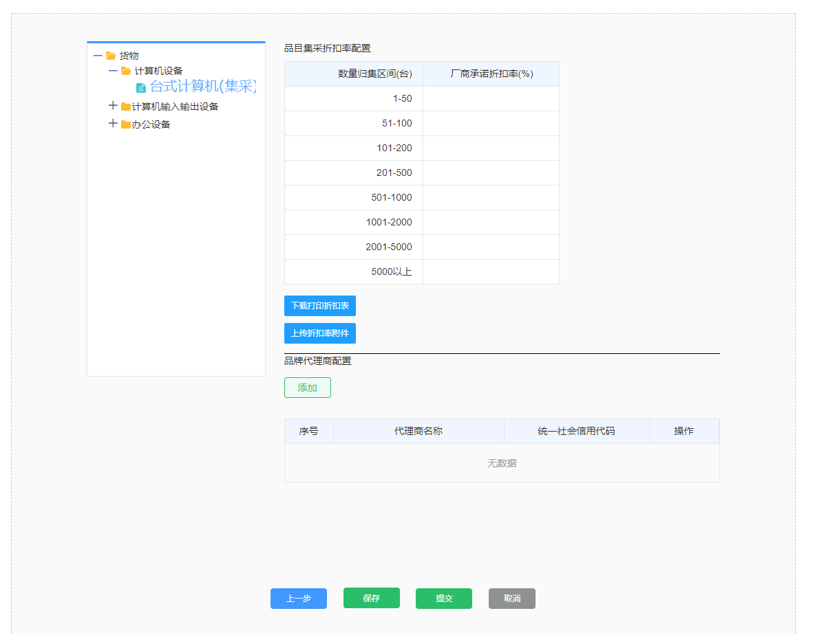
图11批量品目折扣率填写页面

厂商授权代理商
供应商选择【厂商授权代理商】角色进入详情录入页面，信息录入页面，所有上传文件标题前带*号为必填项，信息录入完成后，点击提交按钮。如图12所示：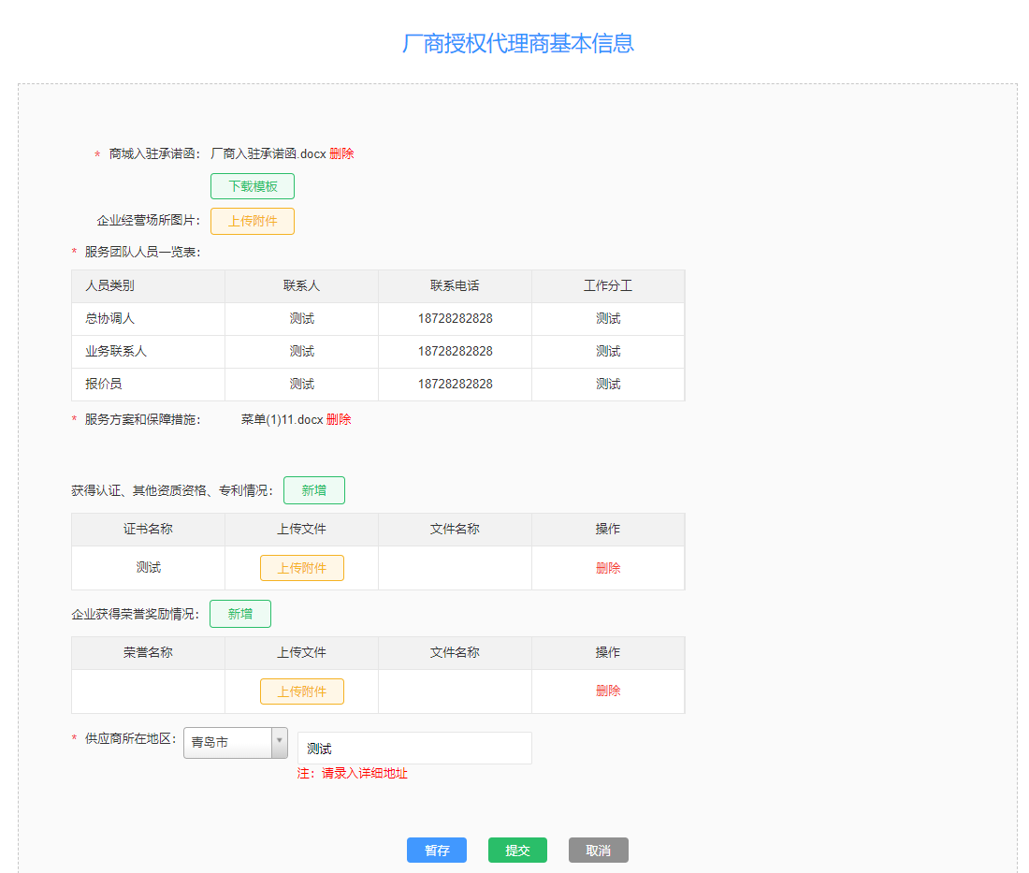
图12厂商授权代理商填写信息页面

超市电商
进入超市电商录入页面，根据页面提示进入信息录入，带*号标题中的字段为必填项，信息填写好后，点击【提交】按钮。如图13所示：

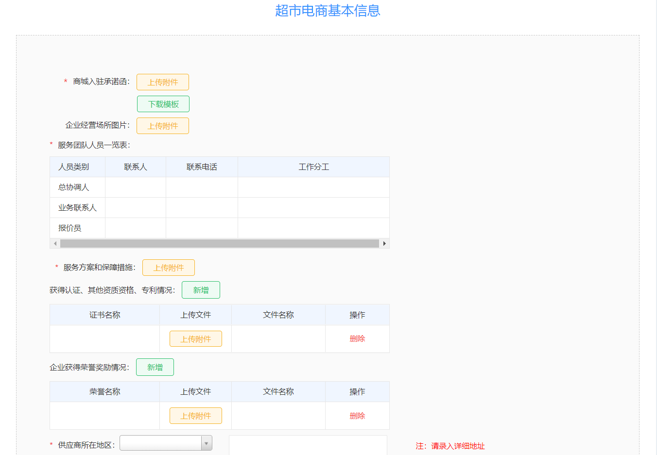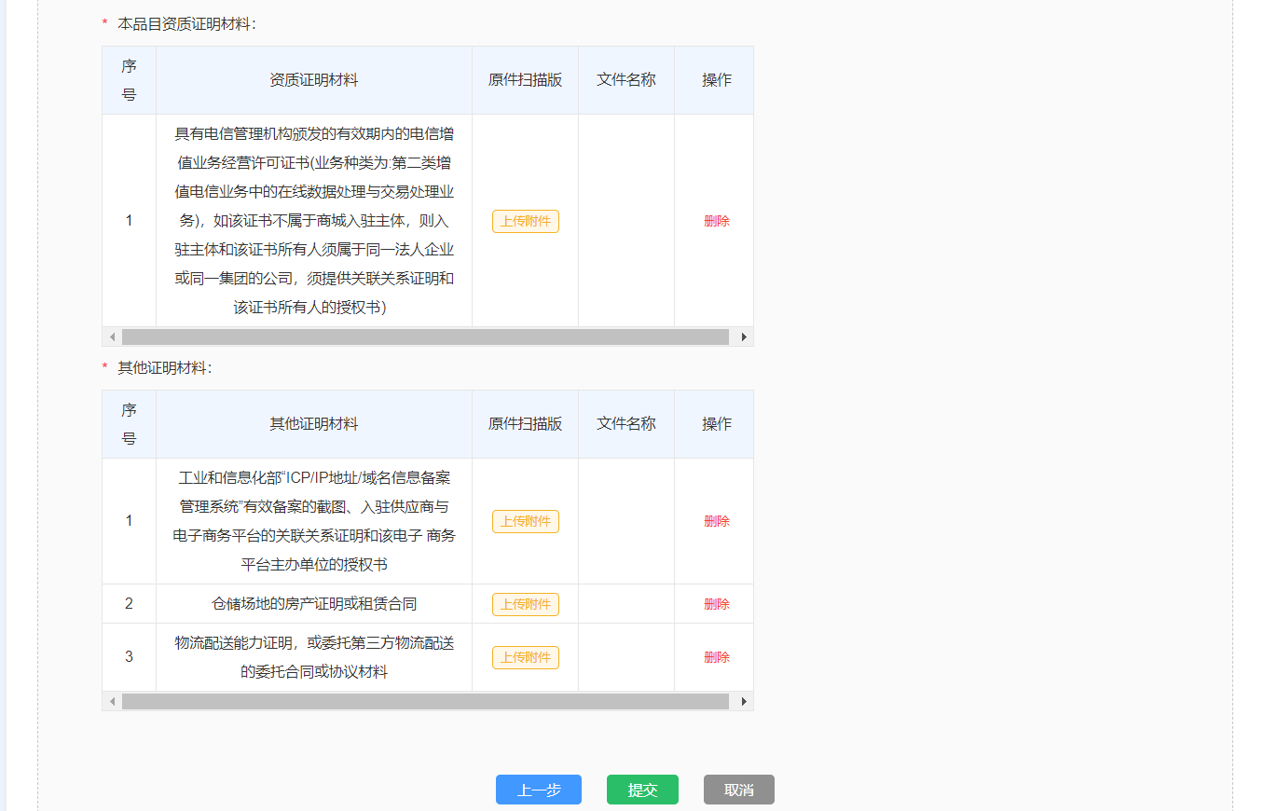
图13超市电商填写信息页面

定点供应商
进入定点供应商录入页面，首先需要选择品目，第一个页面中，选择的品目必须要阅读及勾选对应入驻须知，另外需要上传入驻承诺函，信息录入完成后，点击【下一步】按钮，进入详情录入页面，
注：请务必下载各个品目的入驻须知，上传的材料严格按照各品目入驻须知要求上传。
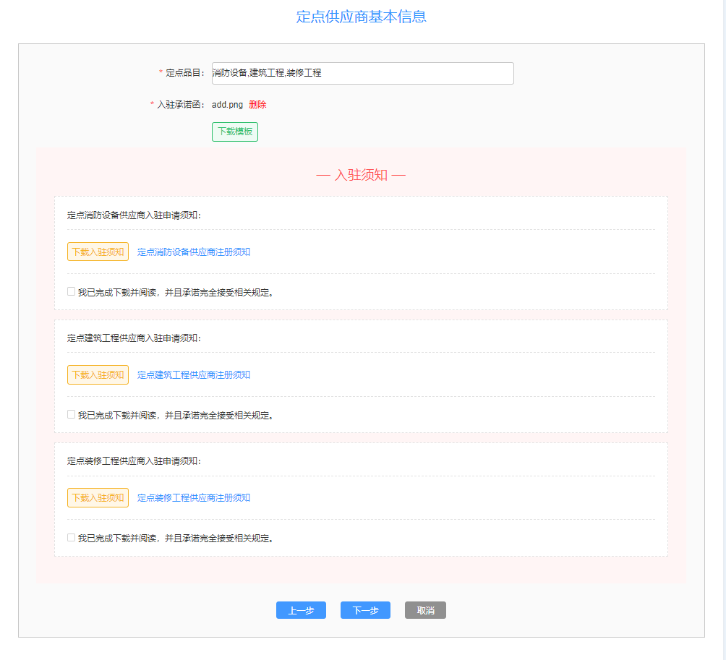
图14下载入驻须知
进入定点录入页面，当选择多个品目时，需要点击标签，将每个标签里面的内容都需要填写完整。如图15所示：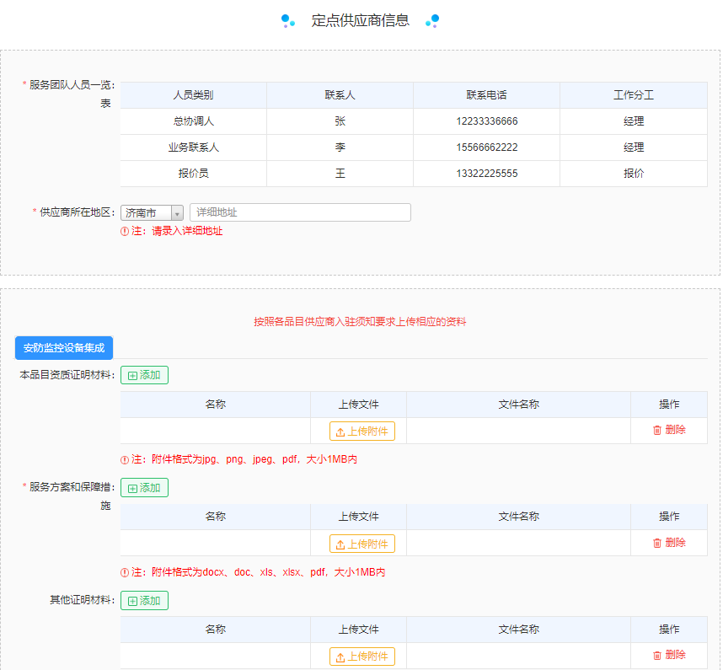
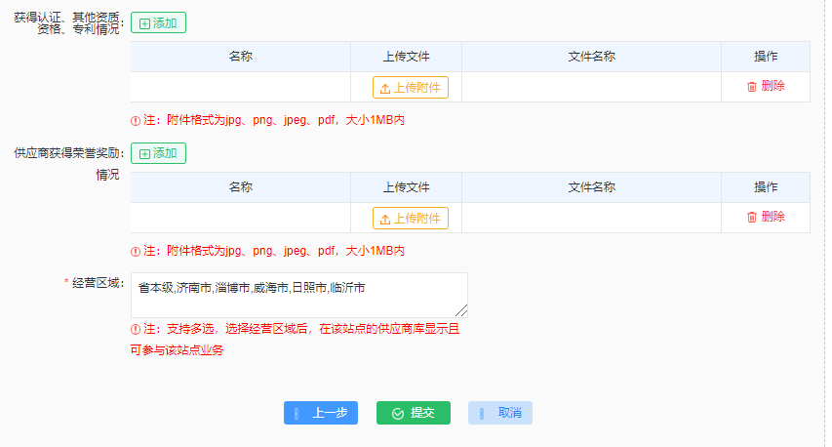
图15定点供应商填写信息页面

